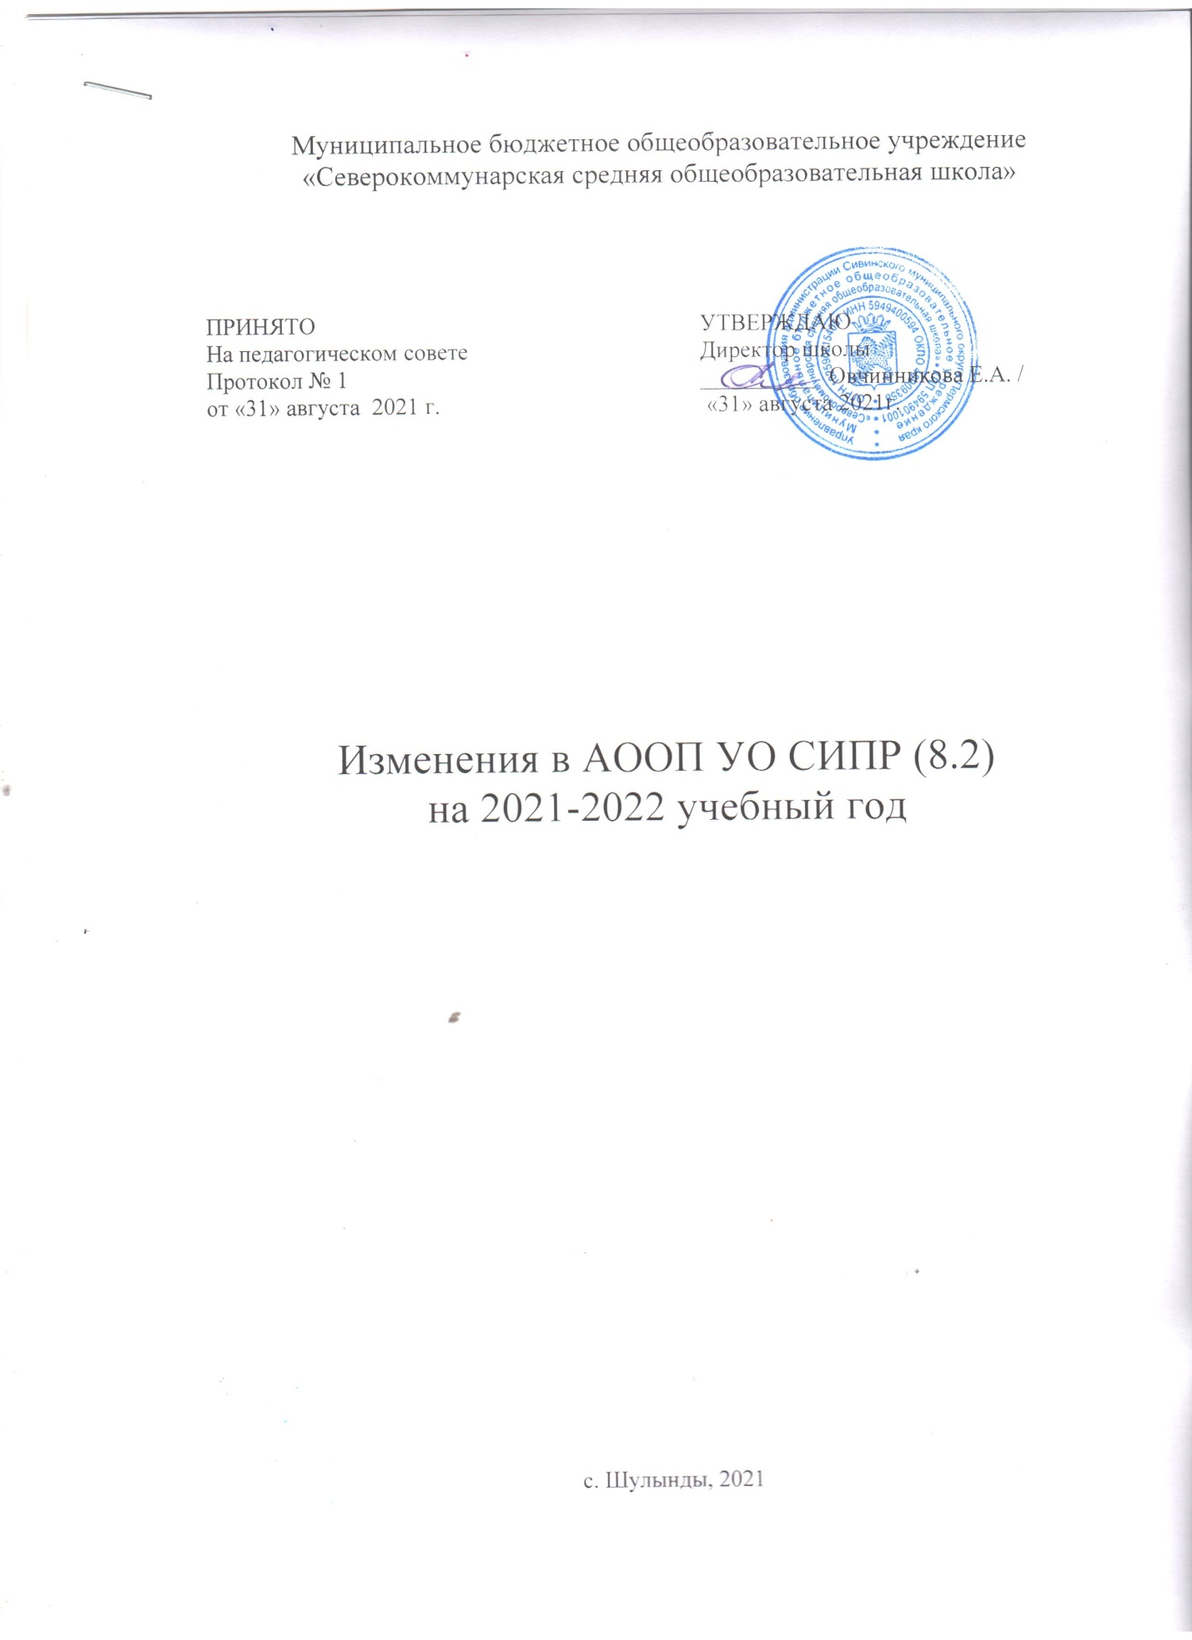
Муниципальное бюджетное общеобразовательное учреждение
«Северокоммунарская средняя общеобразовательная школа»

ПРИНЯТЫ  На педагогическом совете  Протокол № ___  от «____» ___________20__г. | УТВЕРЖДАЮ  Директор школы  __________ Овчинникова Е.А. /  «____» ___________20__г.

Изменения в АООП УО СИПР (8.2)
на 2021-2022 учебный год

с. Шулынды, 2021

Раздел 3. Организационный раздел

Годовой календарный учебный график

Учебный план МБОУ «Северокоммунарская СОШ» на 2021-2021 учебный год обеспечивает выполнение гигиенических требований к режиму образовательного процесса, установленных СанПиН 2.4.2.2821-10 «Санитарно-эпидемиологические требования к условиям и организации обучения в общеобразовательных учреждениях» и предусматривает:
- 5-летний срок освоения АООП для 1-4 классов
Продолжительность учебного года
- для учащихся 2-9 классов – 34 учебные недели.
Продолжительность учебных периодов:
4 класса делится на четверти.

Учебный период | Дата |  | Продолжительность
 | Начало | Окончание | Количество учебных недель | Количество рабочих дней
1 четверть | 01.09.2021 | 29.10.2021 | 8,6 | 43
2 четверть | 08.11.2021 | 29.12.2021 | 7,6 | 38
3 четверть | 10.01.2022 | 22.03.2022 | 10 | 50
4 четверть | 30.03.2022 | 27.05.2022 | 7,8 | 39
Итого в учебном году |  |  | 34 | 170

Продолжительность каникул:
В течение учебного года не менее - 30 дней.
Летние каникулы не менее – 8 недель.
2-9 классы
Каникулярный период | Дата |  | Продолжительность в календарных днях
 | Начало | Окончание
Осенние каникулы | 30.10.2021 | 07.11.2021 | 9
Зимние каникулы | 30.12.2021 | 09.01.2022 | 11
Весенние каникулы | 23.03.2022 | 29.03.2022 | 7
Летние каникулы | 28.05.2022 | 31.08.2022
Праздничные дни, не вошедшие в каникулы и выходные | 23.02.2022  07.03.2022  08.03.2022  02.05.2022  03.05.2022  09.05.2022  10.05.2022 |  | 7
Выходные дни, не вошедшие в каникулы |  |  | 67
Итого |  |  | 195

Промежуточная аттестация:

Промежуточная аттестация в 4 классе проводится с учетом индивидуальных достижений обучающихся в течение учебного года:
- по четвертям и за учебный год по всем предметам учебного плана, на изучение которых отводится не менее 1 учебного часа в неделю;
- по полугодиям и за учебный год по всем предметам учебного плана, на изучение которых отводится менее 1 учебного часа в неделю.
Форма проведения промежуточной аттестации в 4 классе по четвертям и полугодиям – выведение средневзвешенных текущих отметок за соответствующий период, округленных по правилам математического округления.
Форма проведения промежуточной аттестации за учебный год – выведение среднего арифметического четвертных или полугодовых отметок, округленных по правилам математического округления.
Сроки промежуточной аттестации: по окончанию соответствующего аттестационного периода.
Ликвидация академической задолженности до 1 октября 2022 года.

Продолжительность учебной недели:
4 класс – пятидневная учебная неделя.

Максимальная аудиторная нагрузка обучающихся соответствует нормативным требованиям СанПиН 2.4.2.2821-10 «Санитарно-эпидемиологические требования к условиям и организации обучения в общеобразовательных учреждениях» и составляет:
Для обучающихся по АООП (УО):

Обучение осуществляется в одну смену.
Начало занятий с 09 часов 00 минут.
Продолжительность уроков обучающихся с ОВЗ – 40 минут.

Основное общее образование для учащегося
с умеренной умственной отсталостью (СИПР) 2 вариант, 4 класс.
(в условиях обучения на дому)
Индивидуальный учебный план по адаптированной основной образовательной программе для учащегося с умеренной умственной отсталостью (СИПР) 2 вариант, 4 класс в условиях обучения на дому.

Учебный план индивидуального обучения на дому позволяет реализовать образовательные программы, разработанные на базе основных образовательных программ, с учетом состояния здоровья ребенка, рекомендаций врачей, МПК, индивидуальных психофизических, возрастных и других особенностей учащихся.
При организации учебного процесса индивидуального обучения на дому необходимо учитывать индивидуальные возможности уч-ся. В связи с этим, данный учебный план следует считать базовым. Возможны изменения содержания, в рамках заданных пожеланий законных представителей (родителей), но не противоречащие «Закону об образовании РФ». Основным принципом организации индивидуального обучения на дому детей с проблемами здоровья является обеспечение щадящего режима проведения занятий. Содержание обучения направлено на социализацию, коррекцию личности и познавательных возможностей обучающегося.
На первый план выдвигаются задачи, связанные с приобретением элементарных знаний, формированием практических общеучебных знаний и навыков, обеспечивающих относительную самостоятельность детей в быту, их социальную адаптацию, а также развитие социально значимых качеств личности.

Предметная область | Учебные предметы | Кол-во часов
Обязательная часть
1.Язык и речевая практика | 1.1.Речь и альтернативная коммуникация | 2
2.Математика | 2.1.Математические представления | 1
3.Окружающий мир | 3.1.Окружающий природный мир | 1
 | 3.2.Человек | 1
 | 3.3.Домоводство | 1
 | 3.4.Окружающий социальный мир | 0,5
4.Искусство | 4.1.Музыка и движение | 0,5
 | 4.2.Изобразительная деятельность | 0,5
5.Физическая культура | 5.1.Адаптивная физкультура | 0,5
Итого: |  | 8
6. Коррекционно-развивающие занятия:
 | 6.1.Логопедия | 1
 | 6.2.Психология | 1
 | 6.3.Дефектология | 1
7. Внеурочная деятельность |  | 4
Итого: |  | 15

  - Особенности учебного плана
Предметная область: «Язык и речевая практика», включает в себя предмет «Речь и альтернативная коммуникация», которая состоит из следующих разделов:
Раздел «Коммуникация». Установление контакта с собеседником: установление зрительного контакта с собеседником, учет эмоционального состояния собеседника. Реагирование на собственное имя. Приветствие собеседника звуком (словом, предложением). Привлечение к себе внимания звуком (словом, предложением, поднятой рукой). Выражение своих желаний звуком (словом, предложением). Выражение согласия (несогласия) звуком (словом, предложением). Ответы на вопросы словом (предложением). Прощание с собеседником звуком (словом предложением).
Раздел «Развитие речи средствами вербальной и невербальной коммуникации». Понимание простых по звуковому составу слов. Узнавание и различение имен членов семьи, учащихся класса, педагогов. Понимание слов, обозначающих предмет. Понимание обобщающих понятий. Понимание слов, обозначающих действие предмета. Понимание слов, обозначающих признак предмета (цвет, величина, форма). Называние и употребление отдельных звуков, звукоподражаний, звуковых комплексов. Называние и употребления простых по звуковому составу слов. Называние собственного имени. Называние имел членов семьи. Называние употребления слов обозначающих предмет. Называние обобщающих понятий. Называние и употребление слов, обозначающих число, количество предметов. Пересказ небольшого текста. Составление рассказа по серии сюжетных картинок.
Раздел «Чтение и письмо». Узнавание (различение) образов графем (букв). Графические действия с использование элементов графем: обводка, штриховка, печатание букв, написание прописных букв. Списывание слов и текстов. Самостоятельная запись букв, слов и предложений. Узнавание звука в слоге, слове. Соотнесение звука с буквой. Узнавание графического изображения буквы. Называние буквы. Чтение слога, слова, предложения, текста.
Предметная область Математика, состоит из учебного предмета « Математические представления» является одним из важных общеобразовательных предметов в образовательных организациях, осуществляющих обучение учащихся с умственной отсталостью (интеллектуальными нарушениями).
Обучение предмету «Математические представления» носит практическую направленность, связано с другими учебными предметами, жизнью, готовить учащихся к овладению трудовыми знаниями и навыками, учит использованию математических знаний в нестандартных ситуациях.
Основной целью обучения математическим представлениям является подготовка обучающихся этой категории к жизни в современном обществе и овладение доступными профессионально-трудовыми навыками.
Предметная область «Окружающий мир», состоит из предметов:
1. «Окружающий природный мир», цель обучения – формирование представлений о живой и неживой природе, о взаимодействии человека с природой, бережного отношения к природе.
2.«Человек» . Приобщение ребенка к социальному миру начинается с развития представлений о себе. Становление личности ребенка происходит при условии его активности, познания им окружающего мира, смысла человеческих отношений, осознания себя в системе социального мира. Социальную природу «я» ребенок начинает понимать в процессе взаимодействия с другими людьми, и в первую очередь со своими родными и близкими.
Цель обучения – формирование представления о себе самом и ближайшем окружении.
В программе присутствуют следующие разделы: представления о себе, семья, гигиена тела, туалет, одевание и раздевание, прием пищи.
3.Домоводство , осуществляет обучение ребенка с умственной отсталостью, ведению домашнего хозяйства является важным направлением подготовки к самостоятельной жизни. Благодаря занятиям по домоводству реализуется возможность посильного участия ребенка в работе по дому, воспитывается потребность устраивать свой быт в соответствии с общепринятыми нормами и правилами. Овладение простейшими хозяйственно – бытовыми навыками не только снижает зависимость ребёнка от окружающих, но и укрепляет его уверенность в своих силах.
Освоенные действия ребенок может в последующем применять как в быту, так и в трудовой деятельности. Так, например, занятия по уборке помещений и территории актуальны для формирования бытовой деятельности детей и перспективны для получения в будущем работы в качестве дворника или уборщицы.
Программа по домоводству включает следующие разделы: «Покупки», «Уход за вещами», «Обращение с кухонным инвентарем», «Приготовление пищи»», «Уборка помещений и территории».
4. Окружающий социальный мир.
Цель образовательно-коррекционной работы с учетом специфики учебного предмета:
формирование представлений о человеке, его социальном окружении, ориентации в социальной среде и общепринятых правилах поведения.
Задачи программы:
знакомство с явлениями социальной жизни (человек и его деятельность, общепринятые нормы поведения);
формирование представлений о предметном мире, созданном человеком (многообразие, функциональное назначение окружающих предметов, действия с ними).
В соответствии с требованиями ФГОС к АООП для обучающихся с умеренной, тяжелой, глубокой умственной отсталостью, результативность обучения каждого обучающегося оценивается с учетом особенностей его психофизического развития и особых образовательных потребностей.
Программа представлена следующими разделами: «Продукты питания», «Предметы быта», «Школа», «Предметы и материалы, изготовленные человеком», «Город», «Транспорт», «Страна», «Традиции и обычаи».
Предметная область Искусство состоит из интегрированных уроков музыки и изобразительного искусства по 0,5 часа .
Предметная область Физическая культура включает в себя Адаптивную физкультуру . Содержание программного материала уроков состоит из базовых основ физической культуры и большого количества подготовительных, подводящих и коррекционных упражнений. Объем каждого раздела программы рассчитан на то, чтобы за отведенное количество часов обучающиеся могли овладеть основой двигательных навыков и умений.
В программу включены следующие разделы:
- Теория. Основы знаний.
- Легкая атлетика.
- Общеразвивающие и корригирующие упражнения. Построения и перестроения. Оздоровительная и корригирующая гимнастика.
- Лыжная подготовка.
- Коррекционные подвижные игры, элементы спортивных игр и эстафеты.
В раздел программы «Теория. Основы знаний» вошли общие сведения теоретического характера, которые излагаются во время урока при изучении того или иного раздела программы.
В раздел программы «Легкая атлетика» включены различные виды бега, прыжков, метаний.
В раздел программы «Общеразвивающие и корригирующие упражнения. Построения и перестроения. Оздоровительная и корригирующая гимнастика» вошли специально подобранные упражнения, направленные на коррекцию тех или иных отклонений в физическом развитии и психомоторики.
В раздел программы «Лыжная подготовка» вошли упражнения на освоение ходьбы на лыжах без палок и с палками. Спуск с горки и подъем в гору.
В раздел программы «Коррекционные подвижные игры, элементы спортивных игр и эстафеты» включены подвижные игры, направленные на коррекцию нарушенных функций, игры, направленные на развитие координационных способностей, пространственной ориентировки, на формирование зрительно – моторной координации на совершенствование функции дыхания, элементы спортивных игр (настольный теннис, баскетбол, футбол, пионербол)
Основной формой занятий по физической культуре является урок, состоящий из четырех основных частей; вводной, подготовительной, основной и заключительной. На уроке применяются специальные педагогические приёмы, направленные на коррекцию умственной отсталости учеников: анализ выполнения своих движений и товарищей, выполнение упражнений по словесной инструкции, усвоение названий движений и исходных положений, расширение словаря, запоминание комбинаций упражнений, различение движений по темпу, объёму, усилию, ритму
Практическое содержание программы включает в себя комплексы упражнений, направленные на укрепление мышц спины, брюшного пресса, укрепление мышц плечевого пояса, мышц опорно-двигательного аппарата, на развитие правильного дыхания, на развитие внимания, упражнения на координацию движений, лечение и профилактику ожирения.

